第四周周末作业 2020-03-13
一．选择题
1．正方体ABCD－A₁B₁C₁D₁中，BB₁与平面ACD₁所成角的余弦值为( )
A. B. C. D.
2. 把正方形ABCD沿对角线AC折起，当以A、B、C、D四点为顶点的三棱锥体积最大时，直线BD和平面ABC所成的角的大小为( )
A．90° B．60° C．45° D．30°
3. 不共线的三点A、B、C到平面α的距离相等，是平面ABC//α的( )
A. 充分非必要条件 B. 必要非充分条件
C. 充要条件 D. 非充分非必要条件
4. 某四棱锥的三视图如图所示，该四棱锥最长棱的棱长为( )
A． B． C． D．
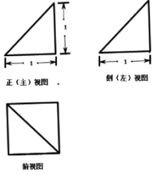
5．设M,N是球O的半径OP上的两点,且NP=MN=OM,分别过N,M,O作垂直于OP的平面,截球面得三个圆,则这三个圆的面积之比为( )
(A)3:5:6 (B)3:6:8 (C)5:7:9 (D)5:8:9
6．直线AB与平面α成60º角，直线CD在平面α内，AB和CD不相交，那么直线AB和CD所成角中最大角是( )
A. 60º B. 90º C. 120º D. 不确定
7．正方体ABCD⎯A₁B₁C₁D₁中，点P在侧面BCC₁B₁及其边界上运动，并且总是保持AP⊥BD₁，则动点P的轨迹是( )
A. 线段B₁C B. 线段BC₁
C. BB₁中点与CC₁中点连成的线段 D. BC中点与B₁C₁中点连成的线段
8．在三棱锥P⎯ABC中，PC⊥底面ABC，∠ACB=90º，AC>BC，D、E分别是AB、BC的中点. 设PA与DE所成角为α，PD与平面ABC所成角为β，二面角P⎯AB⎯C大小为，则α、β、的大小关系是( )
A. α<β< B. α<<β C. β<α< D. <β<α
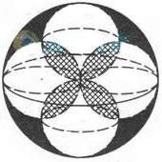
9. 如图:体积为V的大球内有4个小球,每个小球的球面过大球球心且与大球球面有且只有一个交点,4个小球的球心是以大球球心为中心的正方形的4个顶点.设V₁为小球相交部分(图中阴影部分)的体积,V₂为大球内,小球外的图中黑色部分的体积,则下列关系中正确的是( )
(A)V₁>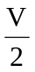 (B)V₂< (C)V₁>V₂ (D)V₁<V₂
二．填空题
10. 表面积为2的正八面体的各个顶点都在同一个球面上,则此球的体积为_______.
11. 设地球半径为R,若甲地位于北纬45°东径120°,乙地位于南纬75°东径120°,则甲,乙两地的球面距离为______.
12. 若一条直线与一个正四棱柱各个面所成的角都为α，则cosα＝ .
13. 在ΔABC中,AB=2,BC=15,∠ABC=120°(如图).若将ΔABC绕直线BC旋转一周,则所形成的旋转体的体积是 .
14. 某几何体的三视图如图所示, 则其体积为________.
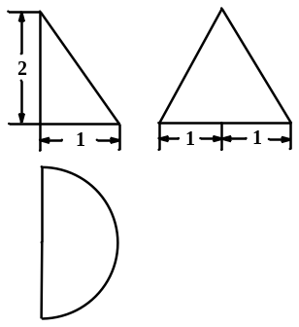
15．正方体被平面截成等积的二个部分，则截面形状可以是(1)正三角形；(2)菱形；(3)长方形；(4)正方形；(5)正六边形. 其中正确的结论是_______________.
16．在三棱锥中，PA⊥平面ABC，AB⊥BC，AE⊥PB于E，AF⊥PC于F，连接EF，则图中共有直角三角形__________个.
17．在直二面角α⎯l⎯β中，A∈α，B∈β，A、B不在l上，AB与α所成角为θ₁，AB与β所成角为θ₂，AB与l所成角为θ₃，则cos²θ₁+cos²θ₂−cos²θ₃=________.
三．解答题
18．如图,AB是圆的直径,PA垂直圆所在的平面,C是圆上的点.
(I)求证: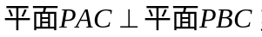
(II)
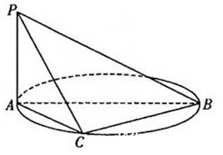

19．在棱长为a的正方体ABCD⎯A₁B₁C₁D₁中，E、F分别为D₁C₁与AB的中点，求：(1)A₁B₁与截面A₁ECF所成角的大小；(2)点B到截面A₁ECF的距离.
D₁
A₁
A
B
F
C
C₁
E
D
B₁

20．已知正方体ABCD－A′B′C′D′的棱长为1，点M是棱AA′的中点，点O是对角线BD′的中点．
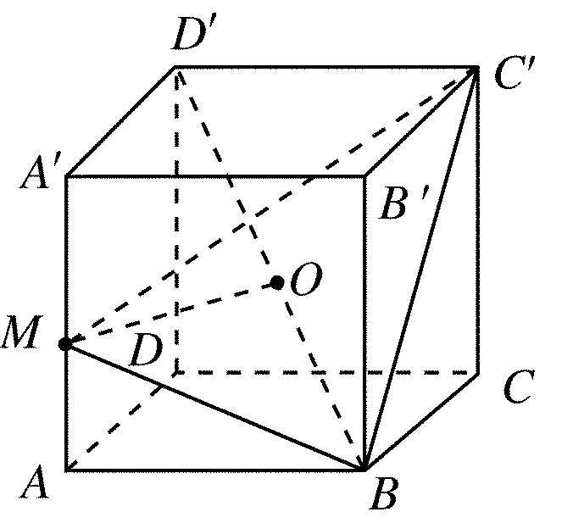
(1)求证：OM为异面直线AA′和BD′的公垂线；
(2)求二面角M－BC′－B′的大小；
(3)求三棱锥M－OBC的体积．

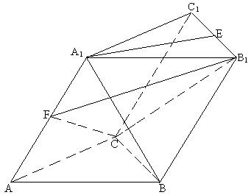
21．如图:在斜三棱柱ABC-A₁B₁C₁中, ∠A₁AB=∠A₁AC,AB=AC,A₁A=A₁B =a,侧面B₁BCC₁与底面ABC所成的二面角为120°,E,F分别是棱B₁C₁, A₁A的中点.
(1)求A₁A与底面ABC所成角;
(2)证明A₁E//平面B₁FC;
(3)求经过A₁,A,B,C四点的球的体积.

